Fotobijlage Journalistiek artikel: “Klein Wenen in Antwerpen. Fier op de Fierensblokken”. Liedewij Elsen
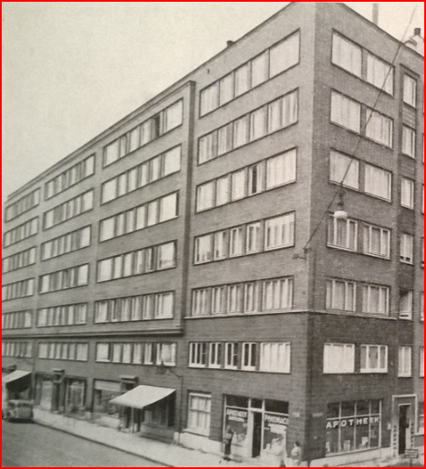
1948: Winkelpuien Fierensblokken, Z.n, Bouw: honderd jaar Antwerpse bouwkunst. Jubileumalbum KMBA 1848-1948
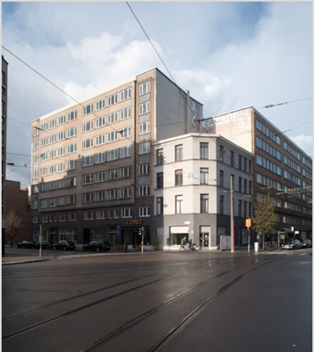
2016: Fierensblokken Antwerpen, kruispunt Nationalestraat en Kronenburgstraat. Fotomateriaal, Liedewij Elsen.
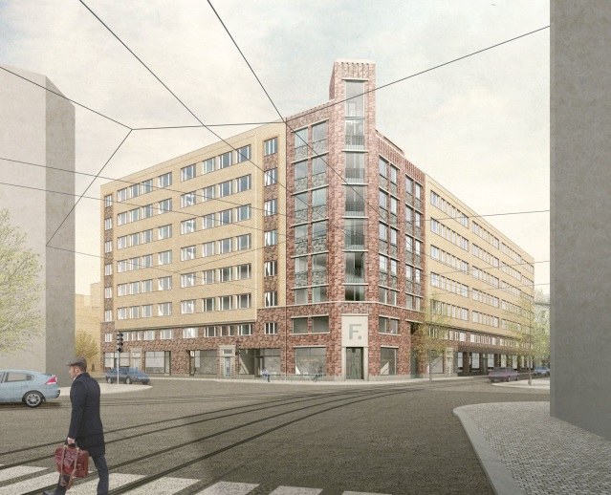
Toekomstplan: Fierensblokken met het nieuwe hoekgebouw. Happel Cornelisse Verhoeven Architecten en Molenaar & Co Architecten. Cf. AG VESPA.
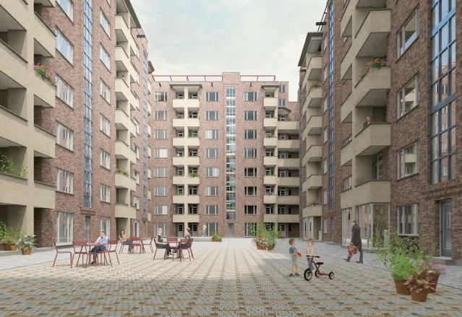
Toekomstplan: Binnenplein van de Fierensblokken. Happel Cornelisse Verhoeven Architecten en Molenaar & Co Architecten. Cf. AG VESPA.

